Информационно-коммуникационные технологии как средство развития учебной мотивации обучающихся

21 век подарил человечеству множество информационных технологий, с помощью которых можно получить информацию обо всем на свете. Однако дети стали проводить все больше времени в мессенджерах и различных приложениях, предпочитая их «живому» общению. В современных реалиях перед школой и родителями поставлена задача организовать процесс обучения таким образом, чтобы учебная мотивация у ребенка сохранялась на протяжении всего периода обучения в школе. Достаточно трудно решить данную задачу в отношении учащихся с задержкой психического развития, так как их мотивационная сфера характеризуется дисгармоничностью развития, как и другие стороны психики. Для повышения учебной мотивации и познавательной активности учащихся с ОВЗ в школе используется весь арсенал средств организации и осуществления процесса обучения — словесные, наглядные и практические методы, репродуктивные и поисковые методы, индуктивные и дедуктивные методы, разнообразные, как традиционные и нетрадиционные технологии.
На сегодняшний день наиболее эффективными средствами обучения в классно - урочной системе широко используются информационно-коммуникативные технологии.
Показателями выраженности учебной мотивации и познавательной активности с использованием информационных технологий являются:
- эмоциональная вовлеченность ребенка в деятельность (сосредоточенность на задании);
- экспрессивно-мимические проявления интереса;
- положительный эмоциональный фон;
- целенаправленность деятельности, ее завершенность (способность не отвлекаться на посторонние раздражители и доводить деятельность до конца);
- степень инициативности ребенка (наличие вопросов, реплик относительно выполнения задания, собственных предложений, замечаний, просьб о помощи, а также диалога с партнером о содержании деятельности).
С введением контрольно-измерительных материалов в виде тестирования возникает необходимость готовить учащихся к данному виду испытания. Они могут столкнуться с некоторыми затруднениями, вызванными отсутствием опыта работы с данной формой контроля. Тестирование требует от школьников не только знания определенного учебного материала, но также умения работать с ним, т.е. понимать специфику выполнения тестовых заданий. Работу над этой формой контроля необходимо начинать заранее. Это будет в значительной степени результативной подготовкой детей в перспективе к экзаменам.
В современном мире, где новые информационные технологии присутствуют во всех сферах жизни человека, уже невозможно представить себе и современную школу. Использование подобных технологий на уроках в школе в целях повышения качества знания и учебной мотивации помогает учащимся ориентироваться в информационных потоках окружающего мира, овладеть практическими способами работы с информацией, развивать умения, позволяющие обмениваться информацией с помощью современных технических средств.
Применение информационных технологий на уроках обеспечивает положительную мотивацию обучения и активизирует познавательную деятельность обучающихся. Использование их на уроке позволяют также в полной мере реализовать основные принципы активизации познавательной активности детей с ОВЗ:
- принцип равенства позиций;
- принцип доверительности;
- принцип обратной связи;
- принцип занятия исследовательской позиции.
Использование информационно-коммуникативных технологий в учебном процессе является относительно новым направлением. Для его успешной реализации в своей работе перед педагогом встает задача поиска готовых заданий и упражнений, либо создания их самостоятельно. При организации процесса обучения детей с ЗПР важно учитывать их психофизиологические особенности, поэтому самостоятельно созданные задания дают возможность индивидуализировать и адаптировать учебный материал, что позволяет эффективно построить процесс обучения детей с ОВЗ.
Существует большое количество сервисов-конструкторов, которые помогают с помощью шаблона создать интересный интерактивный обучающий материал. Они обладают широким выбором всевозможных типов вопросов и заданий. Такие сервисы также позволяют педагогу проследить динамику усвоения учебного материала и оценить работу каждого учащегося.
Сервис EDpuzzle. Это бесплатный сервис для создания видеофрагментов с аудио и текстовыми заметками, вопросами и заданиями к ним. EDpuzzle интегрирован с Google-классом. За основу можно брать видео с YouTube, Vimeo, с платформ KhanAcademy, TED-Ed, LearnZillio, а также загружать со своего ПК.
На основе одного видео можно создать интерактивную викторину с открытыми вопросами или с выбором одного ответа из нескольких, дать голосовые комментарии и пояснения к видеосюжету или целиком его озвучить. Есть возможность создавать классы и отслеживать, кто из учеников просмотрел видео и как справился с предложенными заданиями. Есть мобильные версии сервиса для iPhone и iPad.
В 6 классе при изучении темы «Баллада» можно дать такое задание: https://edpuzzle.com/media/5a22bcf6742ef540f82eb4d0
В 5 классе, при изучении темы «Романс» - https://edpuzzle.com/media/5f5f9c5c959e154088157020
LearningsApp – сервис для создания интерактивных тренажеров и дидактических материалов на основе шаблонов. Создан с целью поддержки учебного процесса с помощью интерактивных приложений. Learningapps.org позволяет в режиме онлайн создавать и использовать интерактивные задания самых разных видов: викторины, вставка пропусков в текст, кроссворды и игры с буквами на составление слов, пазлы, подобрать пару и многое другое. Шаблон «Аудио/видеоконтент» дает возможность создания интерактивного видео: к видеоролику можно прикреплять текстовые комментарии, викторины, кроссворды – словом, любые игры, созданные на платформе LearningsApp. Есть возможность для учителя создать класс, чтобы следить за ответами школьников. Интерактивное видео можно встроить на страницу сайта или блога.
Данные викторины можно использовать при обобщении раздела «Музыка русских композиторов XIX века» 5-7 классы: https://learningapps.org/display?v=pfp9ukk9517 «Балеты русских композиторов»
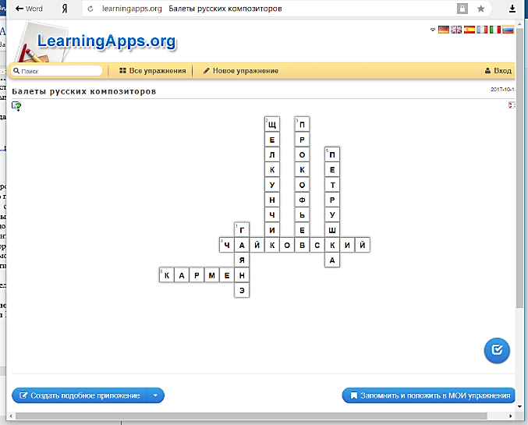
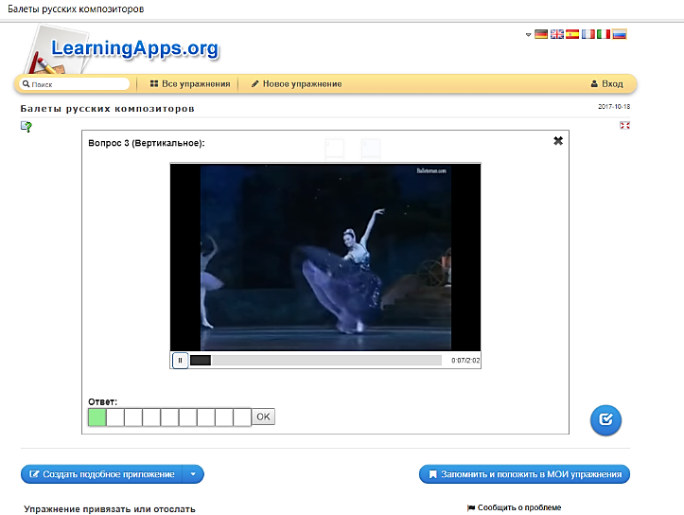
https://learningapps.org/display?v=p0djed5pa17
«Русские композиторы 19 века».
Cервис Kahoot предназначен для создания онлайн-викторин, тестов и опросов. Но особенность Kahoot состоит в том, что в задания можно включить фотографии и даже видеофрагменты. Темп выполнения викторин, тестов регулируется путём введения временного предела для каждого вопроса. При желании можно ввести баллы: за правильные ответы и за скорость. Табло отображается на мониторе учительского компьютера. Для участия в тестировании учащиеся просто должны открыть сервис и ввести PIN-код, который представляет учитель. Ученики оцениваются по двум параметрам сразу: нашел правильный ответ и как скоро в сравнении с одноклассниками. Варианты ответов представлены геометрическими фигурами.
https://create.kahoot.it/details/c5f4a857-5100-4972-91be-45f9003352fd
Замечательный ресурс Quizlet, - самое большое онлайн-сообщество учеников и учителей в мире. Его цель проста – помочь ученикам усваивать и запоминать нужный им учебный материал, а учителям – находить и использовать новые средства обучения. В Quizlet множество увлекательных материалов, созданных пользователями со всего мира, которые можно изменять и использовать на свое усмотрение. В качестве инструмента запоминания Quizlet позволяет зарегистрированным пользователям создавать «наборы» терминов, настроенных для собственных нужд. Эти множества терминов затем могут быть изучены в нескольких режимах. На наш взгляд, этот ресурс может быть особенно интересен учителям иностранных языков, так как дает массу возможностей для расширения словарного запаса.
Учебный материал, используемый на уроках музыки в 5-7 классах: https://quizlet.com/237188010/flash-cards/ - «Музыкальный театр».
Еще один интересный инструмент - Quizizzjoin, он удобен тем, что:
во-первых, при запуске теста в классе учащиеся отвечают на вопросы, двигаясь в своем темпе и независимо от скорости ответов других участников;
во-вторых, выполнение теста, созданного в Quizizz можно запланировать, а это значит, что его мы предлагаем в качестве домашней работы;
в-третьих, есть возможность убрать параметр «время» и тогда ученик может подумать над вопросом, не переживая об убегающих секундах. Также, это дает возможность во время ответа на вопрос прочитать параграф учебника, главу книги или найти нужную информацию в интернете.
Quizizz – это не только инструмент закрепления и проверки знаний учащихся, но и прекрасная возможность дистанционного обучения, поскольку в отличие от Kahoot дает возможность учащимся дома выполнить тест или опрос как параллельно со всем классом, так и в любое удобное для него время. Благодаря этому можно использовать тесты, созданные в Quizizz, в качестве домашнего задания. Все результаты пройденных тестов отображаются в личном кабинете учителя и могут быть переведены в отметку.
Например:

Данный Qr-kod приведет по ссылке https://quizizz.com/admin/quiz/59ef7b202a3b3d1700b65df4?from=quizEditor к викторине «Певческие голоса» (6 класс). Код игры – 280383.
«Метод музыкальных обобщений»

Тест «Сценическая музыка» (7 класс)
https://play.kahoot.it/#/k/c5f4a857-5100-4972-91be-45f9003352fd
Использование QR - кодов на уроках музыки представляют собой миниатюрные носители данных, которые хранят текстовую информацию объемом примерно в половину страницы формата А4. С помощью этих кодов мы даём учащимся тексты, ссылки на интернет ресурсы в таком формате, который позволяют школьникам использовать их собственные мобильные устройства. В виде QR-кода ученикам предлагаются тесты, викторины, которые требуют тщательного прослушивания музыкальных фрагментов и их повторения.
Как можно ещё использовать QR-коды? Например, для поиска предметов в классе или в школе, такой прием называется Treasurehunt. Инструкции печатаем на принтере и размещаем в нужных местах в школе. Затем дети устраивают Treasurehunt. Они считывают инструкции смартфонами и выполняют действия.
Помимо перечисленного, в 5 классе второе полугодие посвящено теме «Музыка и изобразительное искусство». Поэтому можно устроить виртуальную выставку по темам: «Картинки с выставки» М.П.Мусоргского, «Обратный отсчёт. Космос М.Чюрлёниса». Для этого можно взять соответствующие картинки в интернете (например, электронные копии картин из музеев), зашифровать ссылки на них в виде кодов, распечатать коды и с подписями развесить на стенах. Дети могут в свободное время на переменах знакомиться с экспонатами выставки.
Один из первых сервисов-конструкторов, заработавших на территории России – Сlasstools.net — это бесплатный сервис для создания различных образовательных игр, диаграмм, викторин, которые можно вставить на сайт или блог, сохранить в интернете, использовать в учебной и воспитательной работе с учениками. Много интересных шаблонов. Один из самых интересных и сложных, развивающих логическое мышление – DIAMOND 9, в котором нужно расположить карточки в порядке приоритета, эта работа особенно интересна в 7 классе по теме «Симфония»:
http://www.classtools.net/widgets/diamond9_2/7Jtk7.htm - нужно правильно собрать фразу:
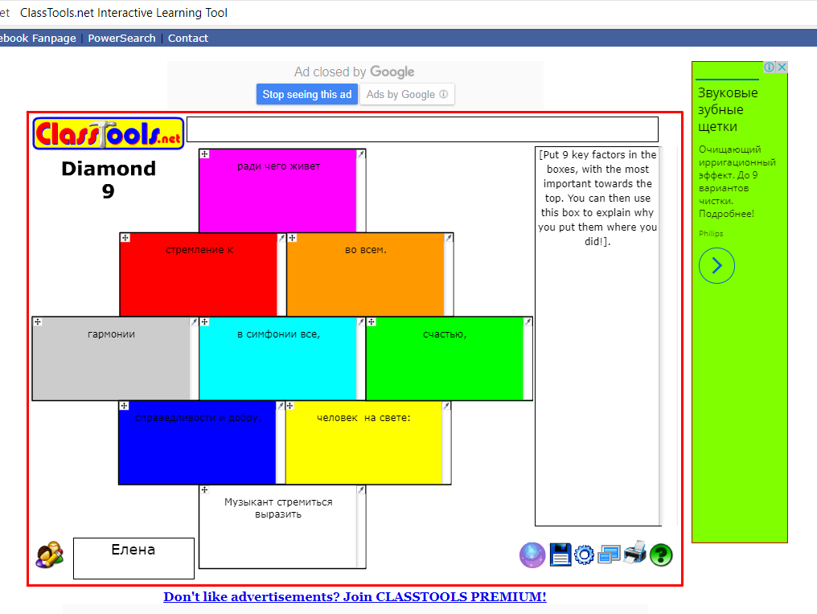
«Музыкант стремится выразить в симфонии все, ради чего живет человек на свете: стремление к счастью, справедливости и добру, гармонии во всем» (Учебник «Музыка» 7 класс. М.: Просвещение, 2016.-159 с)
В конце XIX века немецкий психолог Герман Эббингауз построил кривую забывания, показывающую, как долго хранится в памяти запомненная однажды информация. Основная часть информации забывается в первые часы после заучивания. К концу недели, при отсутствии повторения материала, у учащегося остается около20% от первоначальных сведений. Что с этим делать? Эксперименты показали, что при повторении заученного материала скорость забывания снижается. Чем больше повторений, тем прочнее запоминается информация, которая из разряда «кратковременной памяти» переходит в разряд «долговременной». Для повышения результативности и качества знаний, применяем сервис Memrise. Учащиеся, работающие с упражнениями данного сервиса, достаточно серьезно повышают свою результативность. В основе курсов сервиса лежит совокупность методов, которые делают запоминание проще и качественнее. Имеет удобное мобильное приложение, позволяющее отработать изучаемый материал. Например:
https://www.memrise.com/course/1760852/stsenicheskaia-muzyka/
https://www.memrise.com/course/1478028/muzyka-6-klass-chast-1/
https://www.memrise.com/course/1440230/muzyka-7-klass-opera-i-balet/
Перспективы развития опыта
«Плюсов» – несомненное множество, среди «минусов» можно отметить только отсутствие сохранности результатов и подробной статистики, которая отражается только у создателя учебного материала.
Вывод
В той или иной форме учащиеся ежедневно работают с информацией. Они осуществляют поиск, обработку, накопление, переводят из одной формы в другую и т.д. Компьютеризация стимулирует пытливость и интерес учащегося на уроках музыки, способствует динамичному обновлению содержания, форм и методов обучения и воспитания, позволяет педагогу решать проблемы, связанные с разработкой и использованием учебных программных продуктов качественно нового уровня. А использование сервисов для различных видов обработки информации может оказать помощь педагогам в урочной и внеурочной деятельности.
Подводя итоги, хочется отметить, что мобильные технологии развиваются очень быстро, появляется много интересных инструментов, но, несмотря на все плюсы, не всегда целесообразно их применять во время урока. На наш взгляд, приведенные выше примеры учебных материалов эффективнее вынести за рамки урока и давать учащимся в качестве домашнего задания и, возможно, по желанию. Не все родители согласны с применением мобильных технологий по разным причинам: нет смартфона или планшета, нет возможности подключить интернет, боязнь испортить зрение, а также возможность, что вместо выполнения учебной задачи, ребенок будет тратить время на развлечение.
Но, несмотря на эти минусы, мобильные технологии позволяют усилить мотивацию ребенка, оптимизировать воспитательный процесс, вовлечь в него обучающихся как субъектов образовательного пространства, развить самостоятельность, творчество и критическое мышление. Одним из источников мотивации является занимательность. Возможности смартфонов и планшетов здесь неисчерпаемы, и очень важно, чтобы эта занимательность не стала превалирующим фактором, чтобы она не заслоняла учебные цели. Их использование на уроке и во внеурочное время должно быть продуманным, целесообразным и грамотным.
Таким образом, работу с мобильными устройствами необходимо продолжать и дальше, чтобы добиться поставленной цели. Урок с использованием ИКТ всегда наглядный, красочный, информативный, экономит время учителя и ученика. С помощью технологий можно решать такие педагогические задачи, как обучение в сотрудничестве, активизация познавательной деятельности, осуществление дифференцированного, индивидуализированного, личностно-ориентированного подхода, разрешать проблемы разноуровневого и группового обучения.

